湖南省 益阳高新区
干村子水库管理与保护范围
划界方案

批准单位：益阳高新技术产业开发区管理委员会
审核单位：益阳高新区社会事务管理局
益阳市自然资源与规划局高新分局
编制单位：益阳富鑫咨询服务有限公司
二０二一年十一月

设计单位：益阳富鑫咨询服务有限公司
批 准：张绍夫
审 定：欧阳敏
校 核：张 莉
项目负责：吴 鑫
参加人员：黄 婷 黎 敏

目录
1.绪论 1
1.1基本情况 1
1.2划界依据 3
1.3划界成果 5
2.水利工程基本情况 6
3.工作底图制作 6
3.1资料分析与利用 6
3.2划界参考要素补充采集 6
3.3地形图补充测量 7
3.4已有资料整合 7
4.管理与保护范围线标绘 8
4.1库区设计洪水位线分析计算 8
4.2水利工程轮廓线测量 8
4.3管理范围线标绘 8
4.4保护范围线标绘 10
4.5电子桩和电子告示牌布设 12
5.管理与保护范围线核实核定 20
5.1工程区电子桩和电子告示牌核实勘定 20
5.2管理与保护范围线修正 21
6.总结 22
7.图表及附件 23

1.绪论

1.1基本情况

1.1.1项目背景
水利工程管理与保护范围划定工作是根据《中华人民共和国水法》、《湖南省实施〈中华人民共和国水法〉办法》的有关规定和水利部印发的《关于开展河湖管理和水利工程管理与保护范围划定工作的通知》（水建管〔2014〕285号），《关于加快推进水利工程管理与保护范围划定工作的通知》（水运管〔2018〕339号）等相关文件开展的一项水利工程生态空间管控基础工作，同时也是我省水利基础设施空间布局规划这一重大项目前期工作的主要内容。
水利工程划界目的是建立范围明确、权属清晰、责任落实的水利工程管理保护责任体系，实现水利工程有效管理，满足水利工程管理保护、河长制工作推进、生态文明建设等各项工作的需要，支撑和促进经济社会可持续发展的需要。依法划定水利工程管理与保护范围是“水利工程补短板，水利行业强监管”的重要基础，是确保水利工程安全和效益充分发挥的重要抓手，是水利行业扭转“重建轻管”局面的关键一环，是水利基础设施实现有效空间管控的必然途径，是全力保障我省水安全的战略举措，对水利行业的长远发展具有重大意义。
为做好益阳高新区水利工程管理与保护范围划界工作，严格依据水利工程相关法律法规以及水利部相关文件、技术规程及《湖南省水利工程管理与保护范围划定技术指南》（试行）和《湖南省水利工程管理与保护范围划界技术导则》（试行）等文件要求，本着“依法依规、因地制宜、尊重历史、符合实际”的工作原则，按照保障工程安全、方便运行管理和保护水源的原则，根据工程管理实际需要，结合自然地理条件合理划定益阳高新区干村子水库工程管理与保护范围，特编制本方案。

1.1.2水库工程基本情况
干村子水库位于资水二级支流志溪河流域青山河支流。坝址位于东经112°16′40″，北纬28°33′30″，地属湖南省益阳高新区谢林港镇青山村境内，大坝距谢林港镇4km，距益阳市政府13km。水库坝址控制流域集雨面积0.13km²，干流全长0.6km，坡降22.1‰。总库容为10.32万m³。正常库容9.60万m^{3，}死库容2.44万m^{3，}水库是一座以灌溉为主，结合防洪等综合效益的小（2）型水库。水库设计灌溉面积200亩，实灌200亩。
干村子水库枢纽工程由大坝、输水涵管、溢洪洞及放水卧管等建筑物组成。
大坝为均质土坝，坝顶高程73.90m，最大坝高8.0m,坝顶宽3.71-5.26m,坝顶轴线长10.50m,大坝上游坡设一级平台，高程为70.10m,平台宽2.26m,坡比自上而下依次为1:1.9、1:3.1。大坝下游坡坡比为1：1.0,坝脚有灌溉渠道穿过。溢洪道位于大坝右坝端山体上，总长33.0m,进口段底板为素砼衬砌，两侧为砼八字墙，长度1.70m;控制段为600mm的砼圆涵，长度1.30m;泄槽段为土渠，长度21.50m,宽度为1.0~2.0m。输水涵管位于左岸坝体与坝肩接触处，全长35.8m,为0.3×0.3m的箱涵，进出口底板高程分别为67.10m和66.77m,底板纵坡i=0.01,设计输水流量0.05m³/s。采用阶梯式卧管泄水，放水卧管位于大坝上游左岸山坡上，为砼结构。

1.2划界依据

1.2.1法律法规
（1）《中华人民共和国水法》（2016年修正）
（2）《中华人民共和国防洪法》（2016年修正）
（3）《中华人民共和国土地管理法》（2019年修正）
（4）《地图管理条例》（2015年）
（5）《湖南省洞庭湖区水利管理条例》（2018年修正）
（6）《湖南省实施〈中华人民共和国水法〉办法》（2012年修订）
（7）《湖南省实施〈中华人民共和国防洪法〉办法》（2018年修订）
（8）《湖南省实施〈中华人民共和国土地管理法〉办法》（2016年修正本）

1.2.2政策文件
（1）《关于水利水电工程建设用地有关问题的通知》（国土资发〔2001〕355号）
（2）《水利部关于深化水利改革的指导意见》（水规计 〔2014〕48号）
（3）《水利部关于加强河湖管理工作的指导意见》（水建管 〔2014〕76号）
（4）《水利部关于开展河湖管理范围和水利工程管理与保护范围划定工作的通知》（水建管〔2014〕285号）
（5）《水利部关于加快推进水利工程管理与保护范围划定工作的通知》（水运管 〔2018〕339号）

1.2.3规程规范
（1）《防洪标准》（GB 50201-2014）
（2）《水库工程管理设计规范》（SL 106-2017）
（3）《水利水电工程等级划分及洪水标准》（SL 252-2017）
（4）《水利水电工程设计洪水计算规范》（SL 44-2006）
（5）《水利对象分类与编码总则》（SL/T213-2020）
（6）《水利水电工程测量规范》（SL 197-2013）
（7）《1:500 1:1000 1:2000 地形图航空摄影测量内业规范》（GB/T 7930-2008）
（8）《1:500 1:1000 1:2000 地形图航空摄影测量外业规范》（GB／T 7931-2008）
（9）《国家基本比例尺地形图图式第 1 部分：1:500 1:1000 1:2000 地形图图式》（GB/T 20257.1-2017）
（10）《基础地理信息要素分类与代码》（GB/T 13923-2006）
（11）《全球定位系统实时动态测量（RTK）技术规范》（CH/T2009-2010）
（12）《数字测绘成果质量检查与验收》（GB/T 18316-2008）

1.2.4其他文件
（1）《湖南省水利工程管理与保护范围划界技术指南》（试行）（湘水办函[2020]227号）
（2）《湖南省水利厅 湖南省自然资源厅关于做好全省水利工程管理与保护范围划定工作的通知》（湘水发〔2020〕8号）
（3）关于印发湖南省水利工程管理与保护范围划界成果制图规定和数据格式规定的通知（湘水办〔2021〕13号）

1.3划界成果
受益阳高新区社会事务管理局委托，益阳富鑫咨询服务有限公司承担《益阳高新区干村子水库管理与保护范围划界方案》编制工作，本次划界成果内容包括划界方案、管理范围与保护范围划界数据库、管理范围与保护范围划定图、电子界桩成果表、电子告示牌成果表等。
本次划界成果：1）干村子水库管理范围线总长0.903km，水库保护范围线总长1.155km；2）管理范围共布设16个电子界桩，保护范围共布设15个电子界桩；3）管理范围和保护范围共布设4个电子告示牌。
数据库的内容主要包括：数字正射影像图、管理范围线，以及辅助线要素。矢量数据采用Arcgisl0.2File Geodatabase版格式，包含两个数据集，一个是划界成果数据集，命名为RangeResults。 一个是辅助信息数据集， 命名为GuideLayers。
表1-3水库管理与保护范围划定数据库要素类
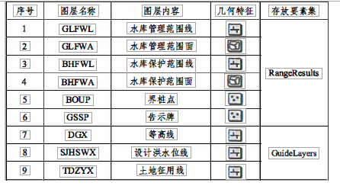

2.水利工程基本情况
工程任务：干村子水库是一座以灌溉为主，结合防洪等综合效益的小（2）型水库。水库设计灌溉面积200亩，实灌200亩。
水库枢纽工程组成情况：干村子水库枢纽工程由大坝、输水涵管、溢洪洞及放水卧管等建筑物组成。大坝为均质土坝，坝顶高程73.90m，最大坝高8.0m,坝顶宽3.71-5.26m,坝顶轴线长10.50m,大坝上游坡设一级平台，高程为70.10m,平台宽2.26m,坡比自上而下依次为1:1.9、1:3.1。大坝下游坡坡比为1：1.0,坝脚有灌溉渠道穿过。溢洪道位于大坝右坝端山体上，总长33.0m,进口段底板为素砼衬砌，两侧为砼八字墙，长度1.70m;控制段为600mm的砼圆涵，长度1.30m;泄槽段为土渠，长度21.50m,宽度为1.0~2.0m。输水涵管位于左岸坝体与坝肩接触处，全长35.8m,为0.3×0.3m的箱涵，进出口底板高程分别为67.10m和66.77m,底板纵坡i=0.01,设计输水流量0.05m³/s。采用阶梯式卧管泄水，放水卧管位于大坝上游左岸山坡上，为砼结构。
工程特性：水库正常蓄水位72.70m（1985高程），相应正常库容9.60万m³；设计洪水位（P=5%）73.04m；校核洪水位（P=0.5%）73.21m，相应库容10.32万m³；死水位67.10m，相应库容2.44万m³，为年调节水库。
该水库已注册登记，注册登记号为43090350003-A5

3.工作底图制作

3.1资料分析与利用
2021年5月至10月技术单位收集了水库1:2000数字正射影像、1:2000数字线划图、原始航摄影像、空三加密成果以及其它大比例尺基础地理信息，收集了水库相关基础资料。
本次划界采用的工作底图是1:2000高分辨率正射影像图（DOM）。DOM地面分辨率（GSD）为0.2米，坐标为2000国家大地坐标系，标准3度分带，中央子午线为111度。高程基准为：1985国家高程基准。

3.2划界参考要素补充采集
对于数字线划图缺少等高线等地貌要素的地区，在航测立体采集系统下，正确设置立体测图所用的各种参数，恢复航摄数字影像的立体模型，基于1:2000航摄资料补充采集水域外围100m-200m范围内对于工程管理范围划界有参照基准作用的相关地物要素，包括等高线等，遇到山体或城区时可根据需要适当缩小测量范围。采集等高线时，等高线平地和丘陵地区基本等高距1m，山区高山区为2m。

3.3地形图补充测量
（1）收集的1:2000数字线划图是省自然资源厅（原国土资源厅）利用航空摄影测量方式采集的成果。
（2）对于1:2000不动产统一登记基础数据不成图区，利用收集的其他项目测制的大比例尺地形图，经外业核查、补充测量。制作带状地形图；未收集到大比例尺地形图的，采用野外实测补充测制地形图。

3.4已有资料整合
（1）利用第一次水利普查、地理国情普查以及地方水利部门提供的相关资料，补充测量完善了水库工程的现有坝顶和正常蓄水位的高程值及部分区域地形图。
（2）对有空间地理数据的水库工程规划和权源资料进行了格式转换、坐标转换等处理，对无空间地理数据的水库工程和权源资料根据界桩点坐标和文字说明进行了矢量化，并形成了空间数据。
（3）将处理后的农村集体土地所有权确权成果、空间矢量化后的规划设计和权源资料1:2000正射影像和立体下采集的相关要素叠加，形成了本水库工程划界的工作底图。

4.管理与保护范围线标绘

4.1库区设计洪水位线分析计算
依据益阳市谢林港镇农业综合服务中心提供的干村子水库除险加固初设报告，收集各水库设计洪水位高程、正常蓄水位值、坝顶高程、堰顶高程。根据相关法律法规及规程规范要求，并结合益阳高新区水利工程管理范围划界情况，经外业对水库坝顶高程、堰顶高程进行实测，利用实测堰顶高程和水库特性表中堰顶高程进行差值对比，分析复核确定水库设计洪水位等高线为水库库区管理范围划界高程线。
本次实测干村子水库坝顶高程为74.00m（1985高程），与原设计坝顶高程73.90m（1985高程）相比高0.1m，由于实测的高程和原设计的高程差值很小，本次划界仍采用原设计的高程数据，以此推断本次1985高程系统的设计洪水位值为原设计中的设计洪水位73.04m（1985高程）。

4.2水利工程轮廓线测量
依据《湖南省水利工程管理与保护范围划定技术指南（试行）》规定的划界标准，基于1:2000数字线划图和正射影像图，工程轮廓线采用大坝和管理用房等建筑物边线，利用数字线划图成果中的房屋、围墙、坡底线和水工建筑物等要素，结合正射影像判读和外业核实勘定，确定水利工程轮廓线。

4.3管理范围线标绘
根据《中华人民共和国水法》、《中华人民共和国防洪法》、《湖南省实施<中华人民共和国水法>办法》等法律法规以及《湖南省水利工程管理与保护范围划界技术指南》（试行）（湘水办函[2020]227号）和《湖南省水利工程管理与保护范围划划界技术导则（试行）》等相关文件水库管理范围线标绘一般原则如下：
（1）水库管理范围分为工程区管理范围和运行区管理范围。其中工程区管理范围是指库区、大坝（含副坝）、溢洪道（含非常溢洪道），以及输水建筑物等的管理范围，运行区管理范围是指办公室、会议室、资料档案室、仓库、防汛调度室、值班室、车库、食堂、值班宿舍及其他附属设施等建（构）筑物的管理范围。
（2）水库库区设计洪水位线以下（包括库内岛屿），大坝背水坡脚向外水平延伸30～200m，大坝两端山坡自开挖线起顺坡向外延伸50～100m（到达分水岭不足50m的至分水岭上），溢洪道两端自山坡开挖线（也称工程两侧轮廓线）起顺坡向外延伸10～30m、末端至消力池以下100～300m，输水隧洞进出口建筑物和竖井外缘线以外10～30m为工程区管理范围。
根据水库管理的实际需要，不同规模水库的工程区管理范围按照表4-1控制。
表4-1水库工程区管理范围
工程区域 | 下游 | 左右岸
大型水库大坝 | 从坝脚线向下100～200m | 从坝端开挖线外延50～100m
中型水库大坝 | 从坝脚线向下游50～100m | 从坝端开挖线外延50～100m
小型水库大坝 | 从坝脚线向下游30～50m | 从坝端开挖线外延50～100m
其他建筑物 | 由工程外轮廓线向外：大中型30～50m、小型10～30m
注1：大坝下游和左右岸管理范围端线应与库区管理范围线相衔接。
注2：输水隧洞岩层（土层）厚度、岩性和生产活动对生产安全无影响时，可不划定其上部地面管理范围。
（3）水库库区设计洪水位线一般是指水库库区淹没对象设计洪水标准相对应的水位线。
（4）已完成土地征用的，若土地征用线低于设计洪水位，应按照设计洪水位划定管理范围；若土地征用线高于设计洪水位，可按照土地征用线划定管理范围。
（5）已由县级以上人民政府依法划定的划界成果，可以直接采用。
（6）运行区按其征地范围线或围墙外边线划定管理范围。
根据上述原则及规范要求，干村子水库为小（2）型水库，水库原资料的设计洪水位为73.04m（1985高程），此次划界均统一为1985黄海高程，即本次干村子水库库区管理范围划定标准为按设计洪水位73.04m（1985黄海高程）划定。坝区按大坝背水坡脚向外水平延伸30米划定；左右岸从坝端开挖线外延50m划定；溢洪道按工程轮廓线向外10m划定。
干村子水库管理范围划界情况表
序号 | 水利工程名称 | 工程规模 | 坝区管理范围划界 |  |  | 库区管理范围划界
序号 | 水利工程名称 | 工程规模 | 坝区下游 | 坝区左右岸 | 溢洪道及运行区 | 库区管理范围划界
1 | 干村子水库 | 小（2）型 | 大坝背水坡脚向外水平延伸30m。 | 大坝两端山坡开挖线起顺坡向外伸50m。 | 溢洪道两端自山坡开挖线起顺坡向外延伸10m | 库区按设计洪水位73.04m划管理范围界线。

4.4保护范围线标绘
根据《中华人民共和国水法》、《中华人民共和国防洪法》、《湖南省实施<中华人民共和国水法>办法》等法律法规以及《湖南省水利工程管理与保护范围划界技术指南》（试行）（湘水办函[2020]227号）和《湖南省水利工程管理与保护范围划划界技术导则（试行）》等相关文件水库保护范围线标绘一般原则如下：
（1）库区管理范围边界线向外延伸20～100m为保护范围，大坝、溢洪道保护范围根据坝型、坝高及坝基情况划定，可依照表4-2控制。
表4-2水库工程区保护范围
工程区域 | 下游 | 左右岸
大型水库大坝 | 管理范围边界线外  300～500m | 管理范围边界线外延  200～300m
中型水库大坝 | 管理范围边界线外延  200～300m | 管理范围边界线外延  100～200m
小型水库大坝 | 管理范围边界线外延  50～200m | 管理范围边界线外延  50～100m
其他建筑物 | 由工程外轮廓线向外：大中型30～50m、小型10～30m
注1：溢洪道的管理范围边界线向外延伸50～100m为保护范围。
注2：当保护范围线超过分水岭时以分水岭为界。
（2）输水隧洞进出口建筑物及竖井的管理范围边界线向外延伸20～100m为保护范围。
（3）办公室、会议室、资料档案室、仓库、防汛调度室、值班室、车库、食堂、值班宿舍及其他附属设施等建（构）筑物等运行区可沿用各级自然资源部门的划界成果进行划界。
根据上述原则及规范要求，干村子水库为小（2）型水库，本次水库保护范围线坝区下游按管理范围线边缘外延50m划定，坝区左右岸按管理范围线边缘外延50m划定，溢洪道及运行区按管理范围线边缘外延50m划定，库区保护范围按管理范围线边缘外延20m划定。
干村子水库保护范围划界情况表
序号 | 水利工程名称 | 工程规模 | 坝区保护范围划界 |  |  | 库区保护范围划界
序号 | 水利工程名称 | 工程规模 | 坝区下游 | 坝区左右岸 | 溢洪道及运行区 | 库区保护范围划界
1 | 干村子水库 | 小（2）型 | 管理范围线外延50m。 | 管理范围线外延50m | 管理范围线外延50m | 库区管理范围边界线向外延伸20m

4.5电子桩和电子告示牌布设
界桩是由水利工程管理单位依法埋设的，用于指示水利工程管理与保护范围边界的标志物。告示牌是由水利工程管理单位依法设置的，向社会公众告知水利工程管理范围及其划定依据、管理与保护要求的标志物。界桩、告示牌埋设后，任何单位和个人不得擅自移动或破坏。

4.5.1界桩布设一般原则：
1、布设要求
（1）布设界桩时应以能控制水利工程管理与保护范围边界的基本走向为原则。
（2）工程临水侧不布设管理与保护范围界桩。
（3）根据实际地形和周边环境确定埋设位置，选择界桩外形和材质。
2、界桩密度
根据水利部印发的《河湖及水利工程界桩、告示牌制作安装标准》（建安〔2016〕87号），界桩密度宜为100～1000m，关键部位应适当加密，相邻两界桩之间应尽量相互通视。在水利工程无生产、生活等人类活动的陡崖、荒山、森林等地段，可根据实际情况加大间距。
在以下情况应增设界桩：
（1）水利工程坝区、取水口、电站等重要设施处；
（2）水利工程拐弯（角度小于120°）处；
（3）水事纠纷和水事案件易发地段或县级以上行政区域边界。
3、界桩制作
（1）外形及尺寸
采用长方形柱体（修边），尺寸150mm×130mm×1000mm，四角切除棱角，切除棱角边长10mm。地面以上高度为400mm，地下600mm。界桩顶部应刻注十字丝或植入钢钉，以精确定位界桩坐标。界桩结构图和平面图如图4.4-1、图4.4-2所示。
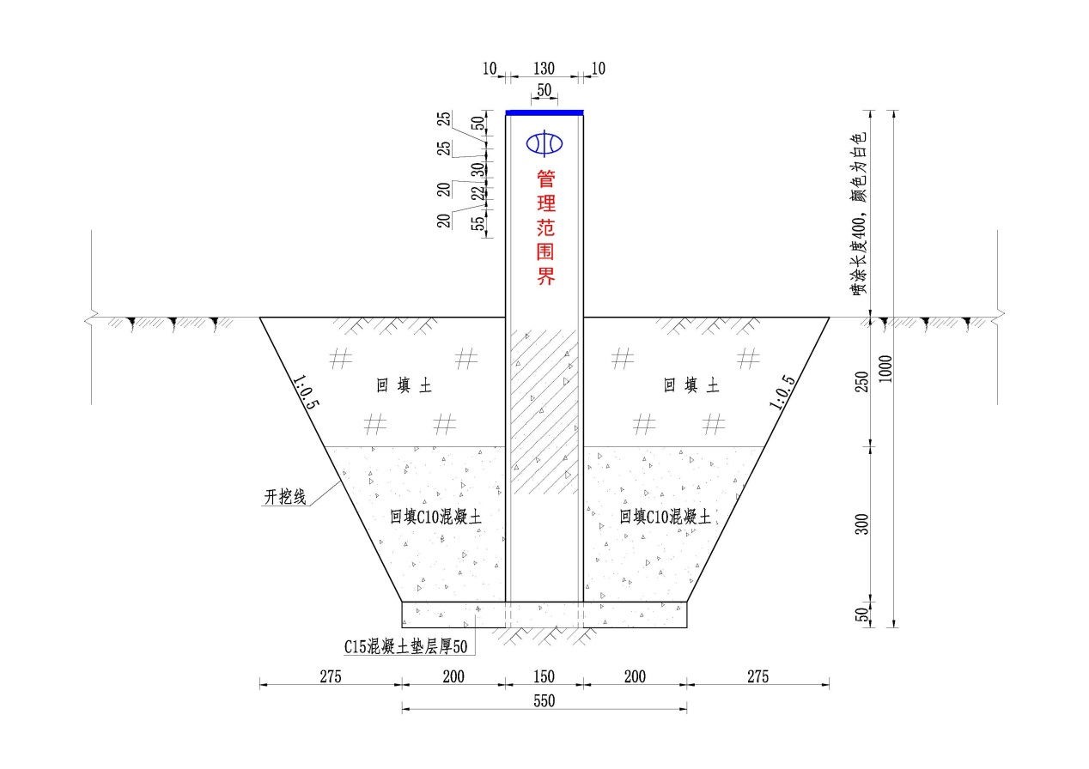
图4.4-1 界桩结构图
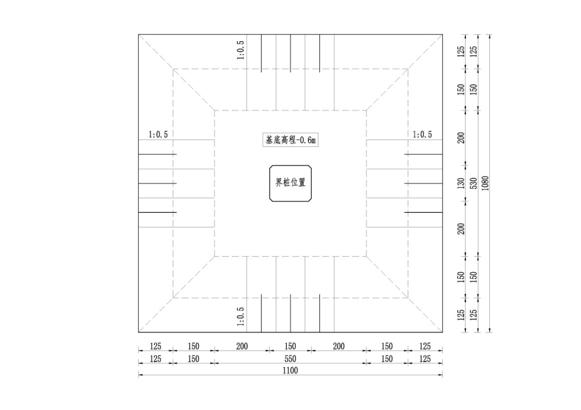
图4.4-2 界桩平面图
（2）制作材料
根据水利工程所在地建筑材料和管理需求的不同，界桩桩体可分别采用钢筋混凝土或易于从当地获得的青石、花岗岩、大理石等坚硬石材制作。
采用混凝土制作界桩时，需外喷白色仿花岗岩外墙漆，混凝土强度应不低于C30，并在四角配置四根长度700mm的φ12钢筋，如图4.4-3所示。
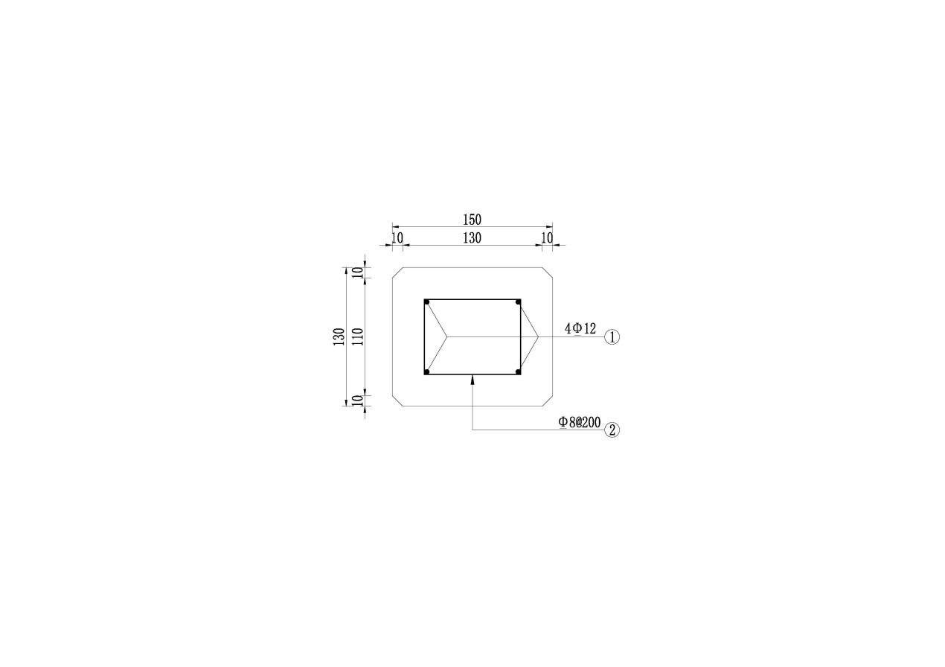
图4.4-3 界桩钢筋配置图
（3）标注
长方体（修边）界桩地面以上各面均应标注，面向管理（保护）范围内立面为正面，面向管理（保护）范围外立面为背面。长方体（修边）界桩正面标注中国水利标志图形和“管理（保护）范围界”5个汉字；背面标注中国水利标志图形和“严禁移动、严禁破坏”8个汉字；左面标注水利工程名称；右面标注界桩编号、管理单位名称及设立日期。各面标注推荐式样见图4.4-4。

图4.4-4 界桩标注样式示意图
界桩标注均应采用白色作为底色，中国水利标志应采用蓝色，其他标注文字均应采用红色。标注文字采用喷涂方式，字体均采用宋体，字号大小可根据字数适当缩放，以美观、清晰为宜。

4.5.2界桩编号
1、水库编号
水库界桩序号按照先左岸后右岸编排；编号不区分库区与坝区，在成果表内备注“库区”、“坝区”。以此为原则，界桩编号格式按“水利工程名称首字母”-“水利工程类型首字母”-“G（表示管理范围界桩）”或“B（保护范围界桩）加顺序码区分”。例如干村子水库的管理范围001号界桩表示为“GCZ-SK-G001”，保护范围001号界桩表示为“GCZ-SK-B001”。

4.5.3告示牌布设一般原则：
1、告示牌布设要求及密度
（1）水利工程管理范围线的起点、终点应各设一个告示牌，起点、终点之间设置的告示牌间距应小于3km。
（2）水利工程保护范围线的起点、终点应各设一个告示牌，起点、终点之间设置的告示牌间距应小于6km。
（3）堤防工程的临水侧不布设管理与保护范围告示牌。
（4）在下列情况应设置：1）穿越城镇规划区上、下游；2）水利工程重要的下水通道、取水口、电站等；3）人口密集或人流聚集地点河湖岸；4）水事纠纷和水事案件易发地段或行政界。
2、告示牌制作
（1）制作规格：告示牌由面板与支架组成，总宽1600mm，高2300mm（地面以上），其中面板尺寸1500mm×1000mm（宽×高），结构如图4.4-5、图4.4-6所示。
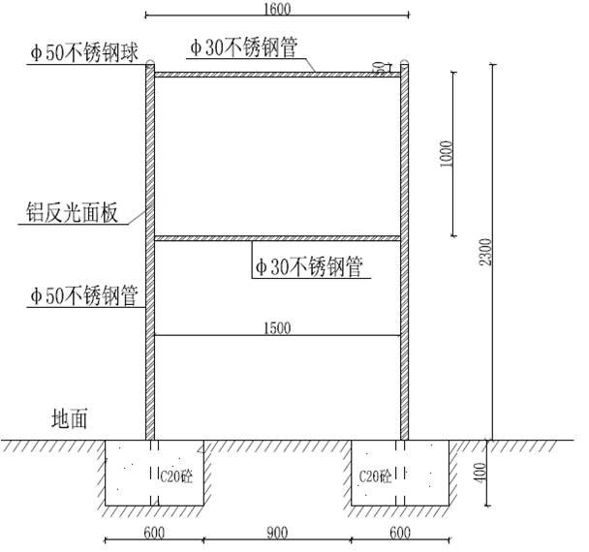
图4.4-5 告示牌正面示意图
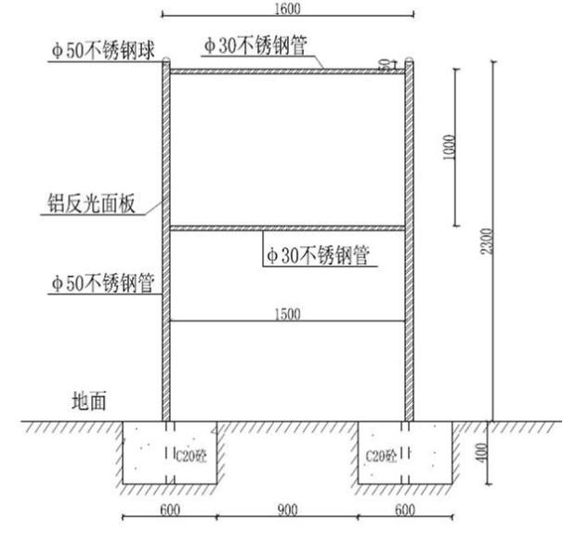
图4.4-6 告示牌背面示意图
（2）制作材料：采用φ50mm不锈钢管或热镀管制作支架，面板采用铝反光面板制作。
（3）编号：告示牌编号书写于标题名称后面。格式为“（告示牌序号）”，序号根据管理需要排列。
（4）告示牌标注：告示牌正面和背面均应标注，面向管理（保护）范围外立面为正面，面向管理（保护）范围内立面为背面。标注采用蓝底白字，文字的字体标题采用黑体，其他均采用宋体，字号大小可根据字数适当缩放，以美观、清晰为宜。标示内容应包括但不限于图4.4-7和图4.4-8的内容。
告示牌正面标注应包括但不限于如下内容：
工程管理范围告示牌（序号）
1、湖南省对水利工程依法实施保护。湖南省内所有的国有水利工程应当按照我省有关规定划定工程管理范围。
2、水行政主管部门应当加强对水工程管理范围的保护。依法由人民政府划定的水工程管理范围的土地及建筑物，除水工程管理单位外，其他单位和个人不得占用。
3、禁止在水工程管理范围内从事影响水工程运行和危害水工程安全的爆破、打井、采石、取土等活动，还不得从事影响水工程运行和危害水工程安全的建房、开渠、倾倒垃圾渣土等活动。
4、对违反以上法律法规行为者，必须依法严肃处理，情节严重构成犯罪的，将移送司法机关，追究刑事责任。
5、举报电话：××××××××。

管理单位：
日期：
工程保护范围告示牌（序号）
1、湖南省对水利工程依法实施保护。湖南省内所有的国有水利工程应当按照我省有关规定划定工程保护范围。
2、禁止在水工程保护范围内从事影响水工程运行和危害水工程安全的爆破、打井、采石、取土等活动。
3、对违反以上法律法规行为者，必须依法严肃处理，情节严重构成犯罪的，将移送司法机关，追究刑事责任。
4、举报电话：××××××××。

管理单位：
日期：
管理与保护范围告示牌正面参考内容
告示牌背面标注文字应包括但不限于如下内容：
工程管理范围告示牌
水库工程管理范围划界工作，已经益阳高新技术产业开发区管理委员会批准实施完成，根据《中华人民共和国水法》、《中华人民共和国防洪法》、《湖南省实施〈中华人民共和国水法〉办法》、《湖南省实施〈中华人民共和国防洪法〉办法》等法律法规的规定，现公告如下：
（叙述该水利工程管理范围）

水利工程管理单位
日期：
工程保护范围告示牌
水库工程保护范围划界工作，已经益阳高新技术产业开发区管理委员会批准实施完成，根据《中华人民共和国水法》、《中华人民共和国防洪法》、《湖南省实施〈中华人民共和国水法〉办法》、《湖南省实施〈中华人民共和国防洪法〉办法》等法律法规的规定，现公告如下：
（叙述该水利工程保护范围）
水利工程管理单位
日期：
管理与保护范围告示牌背面参考内容

4.5.4告示牌编号
1、水库编号
水库告示牌编号格式按“水利工程名称首字母”-“GSPP”-“G（表示管理范围界桩）”或“B（保护范围界桩）加顺序码区分”。例如干村子水库的管理范围001号告示牌表示为“GCZ -GSPP-G001”，保护范围001号界桩表示为“GCZ-GSPP-B001”。

5.管理与保护范围线核实核定

5.1工程区电子桩和电子告示牌核实勘定
本次益阳高新区小（2）型水库工程管理与保护范围划定的工作底图是基于湖南省自然资源厅组织实施的不动产统一登记1:2000数字线划图和数字正射影像制作。根据数字线划图和数字正射影像布设的部分电子界桩和电子告示牌位置实地已发生变化，在外业核实勘定过程中，核实电子界桩和电子告示牌的位置，与现场实际情况不符的及时进行调整，以满足本次划界的需要。

5.2管理与保护范围线修正
会同益阳高新区社会事务管理局和水利工程管理单位，核实勘定管理与保护范围，其主要包括如下工作内容：
（1）意见征集和资料补充收集
制作输出初步划定成果，征求区社会事务管理局和水利工程管理单位的意见；补充收集水库工程规划设计报告、安全鉴定报告、防洪调度方案、国土部门征地范围线等相关资料。
（2）水利工程实际占地范围、管理与保护范围现场核实会同社会事务管理局和水利工程管理单位的工作人员，一同进行实地核实，对水利工程实际占地范围进行现场核实，每个水利工程于外业核实勘定记录表上签字确认，对于水利工程建筑现场拍照取证。因前期内业标绘过程中，参照资料与影像很难判断水利工程周边的房屋权属性质等，尤其对于水利工程管理范围线外的管理用房、管理用地等不能准确把控。具体包括干渠周边的管理站房、水库周边的护渔用房、管理用房、原养猪场、管理用地范围情况。根据现场踏勘情况和相关单位的建议，逐段调整、确认管理范围线，并调整、确认拟埋设界桩、标示牌的位置。
水库管理与保护范围线修正情况: 根据现场踏勘和作业过程中调查核实的情况结合评审过程中专家提出的建议与要求，对水库管理与保护范围线进行调整修正。

6.水库划界成果
此次干村子水库库区管理范围划定标准为按设计洪水位73.04m（1985黄海高程）划定。坝区按大坝背水坡脚向外水平延伸30米划定；左右岸从坝端开挖线外延50m划定；溢洪道按工程轮廓线向外10m划定，干村子水库水库管理范围线总长0.903km；本次保护范围线坝区下游按管理范围线边缘外延50m划定，坝区左右岸按管理范围线边缘外延50m划定，溢洪道及运行区按管理范围线边缘外延50m划定，库区保护范围按管理范围线边缘外延20m划定。干村子水库水库保护范围线总长1.155km；管理范围共布设16个电子界桩，保护范围共布设16个电子界桩；库区管理范围与保护范围共布设4个电子告示牌。具体成果见附图附表。

干村子水库划界成果汇总表
水库名称 | 经纬度 | 原设计设计洪水位（m） | 本次复核设计洪水位（m） | 管理范围面积（km2） | 保护范围面积（km2） | 管理与保护范围内特殊情况说明
 |  |  |  |  |  | 内涵基本农田面积（亩） | 房屋栋数 | 与规划线重合面积（km2）
干村子水库 | 东经112°16′40″，北纬28°33′30″ | 73.04 | 73.04 | 0.0328 | 0.0691 | 10.35 | 2 | /

7.图表及附件

7.1水库电子界桩和电子告示牌成果表
干村子水库管理与保护范围界桩成果表
坐标系统：2000国家大地坐标系，中央经线111°
高程系统：1985国家高程基准
管理范围电子界桩
序号 | 界桩（编码） | 所在位置（村名） | 坐标 |  | 备注
序号 | 界桩（编码） | 所在位置（村名） | X（m） | Y（m） | 备注
1 | GCZ-SK-G001 | 青山村 | 623444.422 | 3160653.411 | 库区
2 | GCZ-SK-G002 | 青山村 | 623419.659 | 3160691.115 | 坝区
3 | GCZ-SK-G003 | 青山村 | 623431.076 | 3160736.320 | 坝区
4 | GCZ-SK-G004 | 青山村 | 623463.410 | 3160756.578 | 坝区
5 | GCZ-SK-G005 | 青山村 | 623542.954 | 3160740.478 | 坝区
6 | GCZ-SK-G006 | 青山村 | 623594.672 | 3160730.011 | 坝区
7 | GCZ-SK-G007 | 青山村 | 623622.927 | 3160705.089 | 坝区
8 | GCZ-SK-G008 | 青山村 | 623613.578 | 3160656.487 | 坝区
9 | GCZ-SK-G009 | 青山村 | 623578.089 | 3160615.817 | 库区
10 | GCZ-SK-G010 | 青山村 | 623561.156 | 3160560.916 | 库区
11 | GCZ-SK-G011 | 青山村 | 623538.798 | 3160563.297 | 库区
12 | GCZ-SK-G012 | 青山村 | 623529.935 | 3160593.460 | 库区
13 | GCZ-SK-G013 | 青山村 | 623480.325 | 3160572.954 | 库区
14 | GCZ-SK-G014 | 青山村 | 623349.997 | 3160533.781 | 库区
15 | GCZ-SK-G015 | 青山村 | 623339.795 | 3160569.049 | 库区
16 | GCZ-SK-G016 | 青山村 | 623425.345 | 3160613.965 | 库区
保护范围电子界桩
序号 | 界桩（编码） | 所在位置（村名） | 坐标 |  | 备注
序号 | 界桩（编码） | 所在位置（村名） | X（m） | Y（m） | 备注
1 | GCZ-SK-B001 | 青山村 | 623407.413 | 3160624.886
2 | GCZ-SK-B002 | 青山村 | 623365.798 | 3160682.042
3 | GCZ-SK-B003 | 青山村 | 623387.514 | 3160768.031
4 | GCZ-SK-B004 | 青山村 | 623449.526 | 3160812.056
5 | GCZ-SK-B005 | 青山村 | 623547.093 | 3160791.780
6 | GCZ-SK-B006 | 青山村 | 623618.976 | 3160776.841
7 | GCZ-SK-B007 | 青山村 | 623677.422 | 3160723.692
8 | GCZ-SK-B008 | 青山村 | 623660.128 | 3160633.785
9 | GCZ-SK-B009 | 青山村 | 623597.442 | 3160576.745
10 | GCZ-SK-B010 | 青山村 | 623573.133 | 3160540.598
11 | GCZ-SK-B011 | 青山村 | 623525.728 | 3160545.270
12 | GCZ-SK-B012 | 青山村 | 623514.229 | 3160577.882
13 | GCZ-SK-B013 | 青山村 | 623490.231 | 3160555.376
14 | GCZ-SK-B014 | 青山村 | 623345.053 | 3160512.828
15 | GCZ-SK-B015 | 青山村 | 623321.157 | 3160582.414
管理范围和保护范围告示牌
序号 | 界桩（编码） | 所在位置（村名） | 坐标 |  | 备注
序号 | 界桩（编码） | 所在位置（村名） | X（m） | Y（m） | 备注
1 | GCZ-GSPP-G001 | 青山村 | 623479.088 | 3160755.557
2 | GCZ-GSPP-G002 | 青山村 | 623542.894 | 3160562.941
3 | GCZ-GSPP-B001 | 青山村 | 623472.258 | 3160807.900
4 | GCZ-GSPP-B002 | 青山村 | 623667.759 | 3160702.568

7.2水库管理与保护范围划定图
1、益阳高新区干村子水库管理与保护范围划界成果示意图
